
Әкімдіктің 2015 жылғы 23 қарашадағы № 502 "Тұқым шаруашылығы саласындағы мемлекеттік көрсетілетін қызмет регламенттерін бекіту туралы" қаулысына өзгерістер енгізу туралы
Күшін жойған
Қостанай облысы әкімдігінің 2017 жылғы 7 желтоқсандағы № 623 қаулысы. Қостанай облысының Әділет департаментінде 2017 жылғы 25 желтоқсанда № 7418 болып тіркелді. Күші жойылды - Қостанай облысы әкімдігінің 2020 жылғы 8 қаңтардағы № 2 қаулысымен
Ескерту. Күші жойылды - Қостанай облысы әкімдігінің 08.01.2020 № 2 қаулысымен (алғашқы ресми жарияланған күнiнен кейін күнтiзбелiк он күн өткен соң қолданысқа енгiзiледi).
"Мемлекеттік көрсетілетін қызметтер туралы" 2013 жылғы 15 сәуірдегі Қазақстан Республикасының Заңына сәйкес Қостанай облысының әкімдігі ҚАУЛЫ ЕТЕДІ:
1. Қостанай облысы әкімдігінің 2015 жылғы 23 қарашадағы № 502 "Тұқым шаруашылығы саласындағы мемлекеттік көрсетілетін қызмет регламенттерін бекіту туралы" қаулысына (Нормативтік құқықтық актілерді мемлекеттік тіркеу тізілімінде № 6080 болып тіркелген, 2015 жылғы 28 желтоқсанда "Қостанай таңы" газетінде жарияланған) мынадай өзгерістер енгізілсін:
көрсетілген қаулымен бекітілген "Тұқымның сапасына сараптама жасау жөніндегі зертханаларды аттестаттау" мемлекеттік көрсетілетін қызмет регламентінде:

3 және 4-тармақтары мынадай редакцияда жазылсын:
"3. Мемлекеттік қызметті көрсету нәтижесі – аттестаттау туралы куәлік немесе Қазақстан Республикасы Ауыл шаруашылығы министрінің 2015 жылғы 6 мамырдағы № 4-2/416 "Тұқым шаруашылығы саласындағы мемлекеттік көрсетілетін қызметтер стандарттарын бекіту туралы" бұйрығымен (Нормативтік құқықтық актілерді мемлекеттік тіркеу тізілімінде № 11777 болып тіркелген) бекітілген (бұдан әрі – Стандарт) "Тұқымның сапасына сараптама жасау жөніндегі зертханаларды аттестаттау" мемлекеттік көрсетілетін қызмет стандартының 9-1-тармағында көрсетілген негіздер бойынша дәлелді бас тарту болып табылады.
Мемлекеттік қызметті көрсету нәтижесін ұсыну нысаны: электрондық.
4. Мемлекеттік қызметті көрсету бойынша рәсімдерді (іс-қимылдарды) бастауға негіздеме көрсетілетін қызметті берушіге жүгінген кезде Стандарттың 1-қосымшасына сәйкес нысан бойынша өтінішті, Стандарттың 9-тармағында көрсетілген құжаттардың қоса берілуімен (бұдан әрі – құжаттар топтамасы) немесе көрсетілетін қызметті алушының электрондық цифрлық қолтаңбасымен (бұдан әрі – ЭЦҚ) куәландырылған электрондық құжат нысанындағы сұрау салуды қабылдауы болып табылады.";

5-тармақтың 3) тармақшасы мынадай редакцияда жазылсын:
"3) көрсетілетін қызметті берушінің жауапты орындаушысы көрсетілетін қызметті алушының құжаттарын алған күнінен бастап екі жұмыс күні ішінде ұсынылған құжаттардың толықтығын тексеруге міндетті, ұсынылған құжаттардың толық болмау фактісі анықталған жағдайда көрсетілетін қызметті беруші көрсетілген мерзімдерде өтінішті әрі қарай қараудан жазбаша дәлелді бас тартады.
Құжаттар топтамасы толық болған кезде көрсетілетін қызметті берушінің жауапты орындаушысы мемлекеттік қызметті көрсету нәтижесінің жобасын дайындайды және көрсетілетін қызметті берушінің басшысына береді – 14 (он төрт) жұмыс күні.
Рәсімнің (іс-қимылдың) нәтижесі – мемлекеттік көрсетілетін қызмет нәтижесінің жобасы;";

7-тармақтың 3) тармақшасы мынадай редакцияда жазылсын:
"3) көрсетілетін қызметті берушінің жауапты орындаушысы көрсетілетін қызметті алушының құжаттарын алған күнінен бастап екі жұмыс күні ішінде ұсынылған құжаттардың толықтығын тексеруге міндетті, ұсынылған құжаттардың толық болмау фактісі анықталған жағдайда көрсетілетін қызметті беруші көрсетілген мерзімдерде өтінішті әрі қарай қараудан жазбаша дәлелді бас тартады.
Құжаттар топтамасы толық болған кезде көрсетілетін қызметті берушінің жауапты орындаушысы мемлекеттік қызметті көрсету нәтижесінің жобасын дайындайды және көрсетілетін қызметті берушінің басшысына береді – 14 (он төрт) жұмыс күні;";
көрсетілген мемлекеттік көрсетілетін қызмет регламентінің 2-қосымшасы осы қаулының 1-қосымшасына сәйкес жаңа редакцияда жазылсын;
көрсетілген қаулымен бекітілген "Бiрегей және элиталық тұқымдар, бiрiншi, екiншi және үшiншi көбейтiлген тұқым өндiрушiлердi, тұқым өткізушілерді аттестаттау" мемлекеттік көрсетілетін қызмет регламентінде:

3 және 4-тармақтары мынадай редакцияда жазылсын:
"3. Мемлекеттік қызметті көрсету нәтижесі – аттестаттау туралы куәлік немесе Қазақстан Республикасы Ауыл шаруашылығы министрінің 2015 жылғы 6 мамырдағы № 4-2/416 "Тұқым шаруашылығы саласындағы мемлекеттік көрсетілетін қызметтер стандарттарын бекіту туралы" бұйрығымен (Нормативтік құқықтық актілерді мемлекеттік тіркеу тізілімінде № 11777 болып тіркелген) бекітілген (бұдан әрі – Стандарт) "Бiрегей және элиталық тұқымдар, бiрiншi, екiншi және үшiншi көбейтiлген тұқым өндiрушiлердi, тұқым өткізушілерді аттестаттау" мемлекеттік көрсетілетін қызмет стандартының 10-1-тармағында көрсетілген негіздер бойынша дәлелді бас тарту болып табылады.
Мемлекеттік қызметті көрсету нәтижесін ұсыну нысаны: электрондық.
4. Мемлекеттік қызметті көрсету бойынша рәсімдерді (іс-қимылдарды) бастауға негіздеме көрсетілетін қызметті берушіге жүгінген кезде Стандарттың 1-қосымшасына сәйкес нысан бойынша өтінішті, Стандарттың 9-тармағында көрсетілген құжаттардың қоса берілуімен (бұдан әрі – құжаттар топтамасы) немесе көрсетілетін қызметті алушының электрондық цифрлық қолтаңбасымен (бұдан әрі – ЭЦҚ) куәландырылған электрондық құжат нысанындағы сұрау салуды қабылдауы болып табылады.";

5-тармақтың 3) тармақшасы мынадай редакцияда жазылсын:
"3) көрсетілетін қызметті берушінің жауапты орындаушысы көрсетілетін қызметті алушының құжаттарын алған күнінен бастап екі жұмыс күні ішінде ұсынылған құжаттардың толықтығын тексеруге міндетті, ұсынылған құжаттардың толық болмау фактісі анықталған жағдайда көрсетілетін қызметті беруші көрсетілген мерзімдерде өтінішті әрі қарай қараудан жазбаша дәлелді бас тартады.
Құжаттар топтамасы толық болған кезде көрсетілетін қызметті берушінің жауапты орындаушысы мемлекеттік қызметті көрсету нәтижесінің жобасын дайындайды және көрсетілетін қызметті берушінің басшысына береді – 16 (он алты) жұмыс күні.
Рәсімнің (іс-қимылдың) нәтижесі – мемлекеттік қызметті көрсету нәтижесінің жобасы;";

7-тармақтың 3) тармақшасы мынадай редакцияда жазылсын:
"3) көрсетілетін қызметті берушінің жауапты орындаушысы көрсетілетін қызметті алушының құжаттарын алған күнінен бастап екі жұмыс күні ішінде ұсынылған құжаттардың толықтығын тексеруге міндетті, ұсынылған құжаттардың толық болмау фактісі анықталған жағдайда көрсетілетін қызметті беруші көрсетілген мерзімдерде өтінішті әрі қарай қараудан жазбаша дәлелді бас тартады.
Құжаттар топтамасы толық болған кезде көрсетілетін қызметті берушінің жауапты орындаушысы мемлекеттік қызметті көрсету нәтижесінің жобасын дайындайды және көрсетілетін қызметті берушінің басшысына береді – 16 (он алты) жұмыс күні;";

9-тармақтың 4) тармақшасы мынадай редакцияда жазылсын:
"4) көрсетілетін қызметті беруші мемлекеттік қызмет көрсету нәтижесін дайындайды және Мемлекеттік корпорациясына жібереді – 16 (он алты) жұмыс күні;";
көрсетілген мемлекеттік көрсетілетін қызмет регламентінің 2-қосымшасы осы қаулының 2-қосымшасына сәйкес жаңа редакцияда жазылсын.
2. "Қостанай облысы әкімдігінің ауыл шаруашылығы басқармасы" мемлекеттік мекемесі Қазақстан Республикасының заңнамасында белгіленген тәртіпте:
1) осы қаулының аумақтық әділет органында мемлекеттік тіркелуін;
2) осы қаулы мемлекеттік тіркелген күннен бастап күнтізбелік он күн ішінде оның қазақ және орыс тілдеріндегі қағаз және электрондық түрдегі көшірмесін "Республикалық құқықтық ақпарат орталығы" шаруашылық жүргізу құқығындағы республикалық мемлекеттік кәсіпорнына Қазақстан Республикасы нормативтік құқықтық актілерінің эталондық бақылау банкінде ресми жариялау және оған енгізу үшін жіберуді;
3) осы қаулыны ресми жарияланғаннан кейін Қостанай облысы әкімдігінің интернет-ресурсында орналастырылуын қамтамасыз етсін.
3. Осы қаулының орындалуын бақылау Қостанай облысы әкімінің жетекшілік ететін орынбасарына жүктелсін.
4. Осы қаулы алғашқы ресми жарияланған күнінен кейiн күнтiзбелiк он күн өткен соң қолданысқа енгiзiледi.
Қостанай облысының әкімі | А. Мұхамбетов
Әкімдіктің
2017 жылғы 7 желтоқсандағы
№ 623 қаулысына
1-қосымша
"Тұқымның сапасына
сараптама жасау жөніндегі
зертханаларды аттестаттау"
мемлекеттік көрсетілетін
қызмет регламентіне
2-қосымша
"Тұқымның сапасына сараптама жасау жөніндегі зертханаларды аттестаттау" мемлекеттік қызмет көрсетудің бизнес-процестерінің анықтамалығы

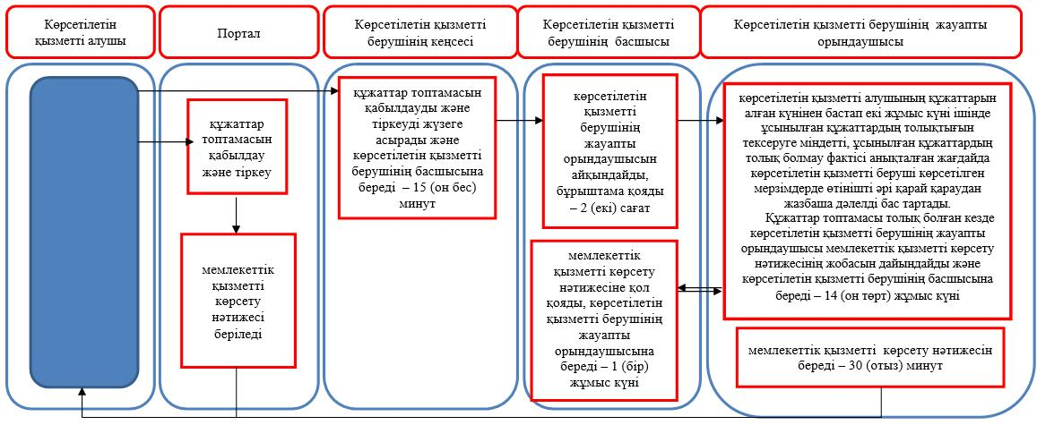

Шартты белгілер:

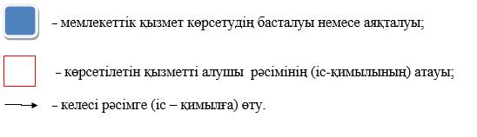

Әкімдіктің
2017 жылғы 7 желтоқсандағы
№ 623 қаулысына
2-қосымша
"Бiрегей және элиталық
тұқымдар, бiрiншi, екiншi және
үшiншi көбейтiлген тұқым
өндiрушiлердi, тұқым
өткізушілерді аттестаттау"
мемлекеттік көрсетілетін қызмет
регламентіне 2-қосымша
"Бiрегей және элиталық тұқымдар, бiрiншi, екiншi және үшiншi көбейтiлген тұқым өндiрушiлердi, тұқым өткізушілерді аттестаттау" мемлекеттік қызмет көрсетудің бизнес-процестерінің анықтамалығы

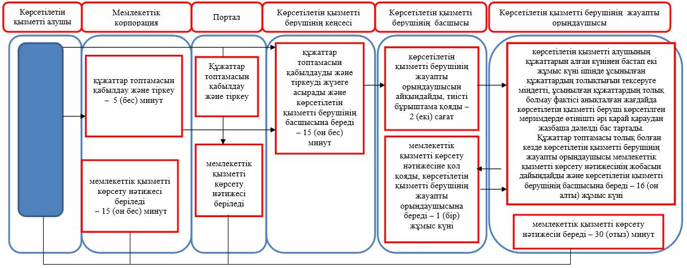

Шартты белгілер:

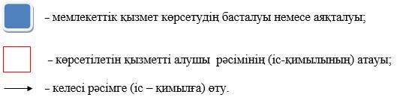

© 2012. Қазақстан Республикасы Әділет министрлігінің «Қазақстан Республикасының Заңнама және құқықтық ақпарат институты» ШЖҚ РМК

